Cadete Eduardo Domínguez Campos 3° B Fecha: 13/04/2025

Tarea de Investigación de Flotabilidad con latas de Coca-Cola

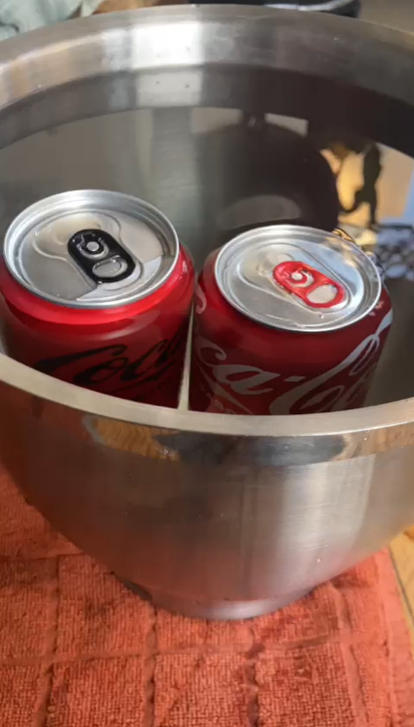
Las latas muestran este comportamiento en el video debido a su densidad. Aunque ambas tienen un volumen similar, en el caso del video de referencia, las latas son de 355 ml, mientras que en el experimento realizado se usaron latas chilenas de 350 ml. Sin embargo, su masa varía, ya que la Coca-Cola normal contiene 37 g de azúcar, mientras que la Light no tiene azúcar. Esto hace que la densidad de la Coca-Cola normal sea mayor que la de la Light. Como resultado, al sumergirlas en agua, esta ejerce una fuerza de empuje para mantenerlas a flote. En el experimento realizado en Viña del Mar, la Coca-Cola normal tocó el fondo del recipiente debido a la cantidad de agua utilizada, pero en condiciones adecuadas, la bebida normal sí flota, aunque menos que la Light. En cuanto a la Coca-Cola Light, en un principio pareció hundirse más, pero luego se elevó levemente, quedando en la posición mostrada en la fotografía adjunta. Este comportamiento podría explicarse por la composición del agua utilizada, ya que el agua de Viña del Mar tiene una mayor cantidad de minerales y solutos, lo que la hace más densa. Además, el uso de agua fría contribuyó a que las bebidas no se hundieran completamente, debido a la mayor densidad del agua en esa condición. Para modificar la flotabilidad de las latas sin alterar su densidad, se podrían realizar dos pruebas. Primero, hirviendo el agua, lo que reduciría su densidad (aproximadamente a 0,95 en lugar de 1), permitiendo que al menos una de las latas se sumerja completamente. En segundo lugar, aunque se sugirió utilizar agua desmineralizada, esta no modificaría significativamente la densidad del agua dulce, ya que no contiene una cantidad de contaminantes lo suficientemente alta como para generar un cambio notable. En conclusión, la Coca-Cola normal es más densa que la Light debido a su mayor masa, lo que hace que flote menos. Sin embargo, factores como la temperatura y la composición del agua pueden influir en su comportamiento al ser sumergidas, además del hecho que las latas utilizadas en el video tienen 5 ml más que latas usadas en el experimento realizado. Esto quiere decir que por esta mínima variación de peso el resultado final fue muy diferente al esperado.

